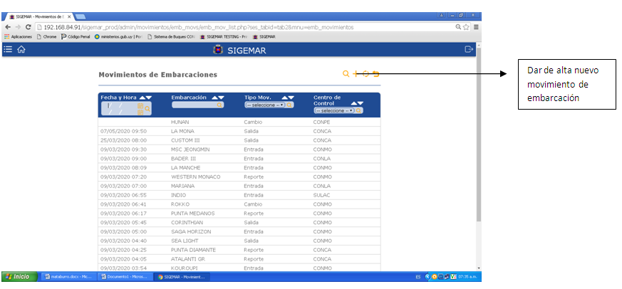
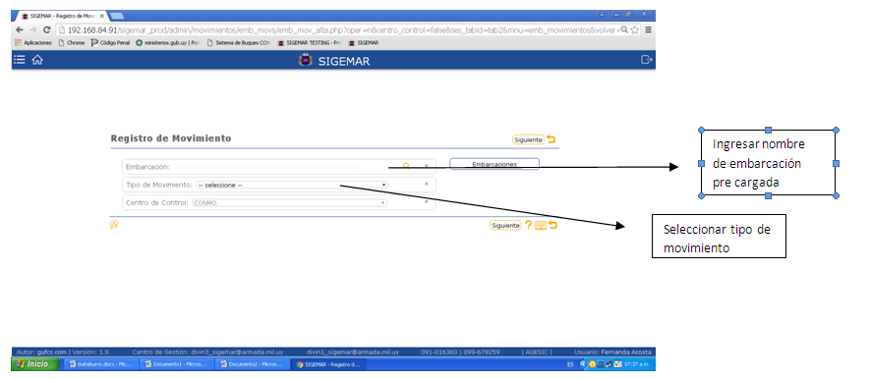
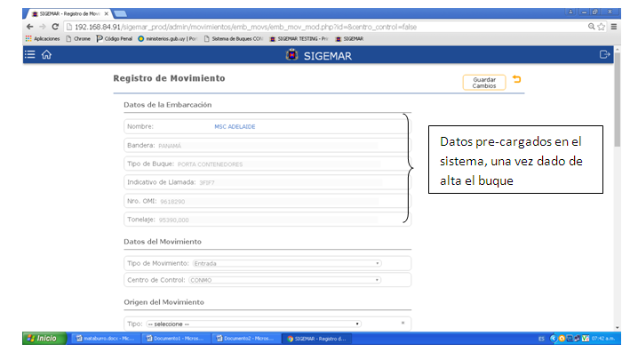

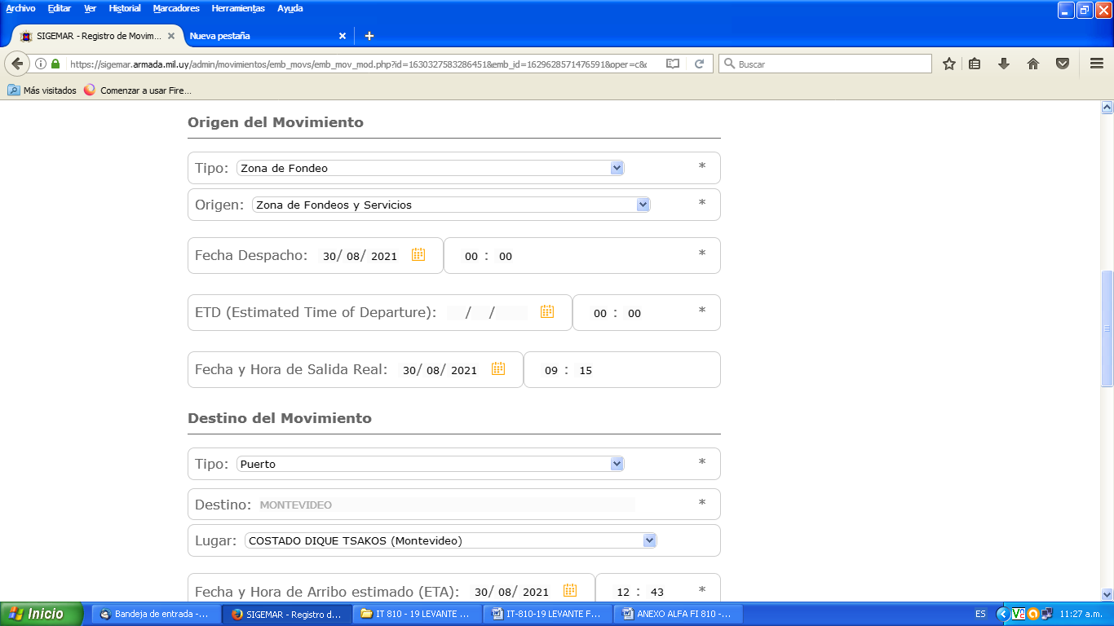
Si el Buque ingresa a Montevideo se agrega Lugar de Atraque
Si el movimiento es salida se ingresa: fecha y hora de despacho
Seleccione origen de movimiento: Puerto, Alta mar, Zona de Pesca
Seleccione destino del movimiento (Puerto, Alta mar, Zona de fondeo, etc.

